الإختبار الأول في مادة العلوم الفيزيائية والتكنولوجيا
متوسطة :................................... المستوى :4متوسط المدة :1سا30د
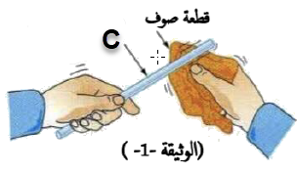
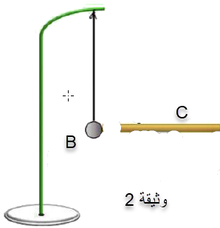
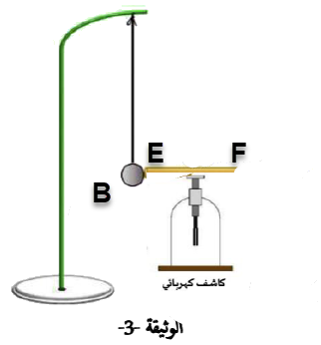
الوضعية الأولى :(06نقاط)
الجزء1 : تبن الوثيقة (1) ظاهرة فيزيائية قام بها أنيس.
ا// سم الظاهرة المدروسة.
ب// حدد نوع مادة صنع القضيب (C) مع التعليل.
ج// فسر علميا ما حدث بين القضيب ( C ) والصوف.
الجزء2: قرب أنيس القضيب المدلوك (C) من الكرة ( B ) غير مشحونة حتى يلامسها ( الوثيقة2)
- صف ماذا يحدث للكرة.(عيانيا ومجهريا)
الجزء3 : أحضر أنيس كاشف كهربائي ولامس طرفه (E) من الكرة (B)
المشحونة سابقا.(الوثيقة 3)
- قدم تفسيرا علميا توضح فيه ما سيحدث للكاشف بعد اللمس.
- لو نبعد الكرة ماذا سيحدث؟ مع التعليل

الوضعية الثانية :(06نقاط)
إليك الوثيقة المقابلة
A
1/ ما اسم الجهاز الذي استخرجت منه هذه الوثيقة ؟
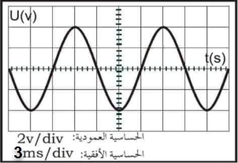
2/ ما نوع التوتر المستعمل في هذه التجربة ؟
B
3/ ماذا تمثل كل من (A) و (B) ثم استنتج قيمتها علما أن :
- الحساسية الأفقية = 2ms/div
- الحساسية العمودية (الشاقولية ) = 3V/div
4/ بالإعتماد على معطيات السؤال -3- أوجد كل من :
- التوتر الفعال : Ueff
- التواتر : (f)
5/ نستعمل التوتر السابق في تغذية دارة تحتوي على مصباح ذو دلالة
مناسبة مربوط على التفرع مع صمام كهربائي
- اشرح باختصار الملاحظة على مستوى الدارة ، مبينا ذلك برسم توضيحي

صفحة2/1

الوضعية الإدماجية (08 نقاط) :
إستأجرت عائلة أحمد بيتا لقضاء عطلة الصيف ،لكن بمجرد استعماله إشتكى افراد العائلة
من بعض المشاكل على مستوى الشبكة الكهربائية .
المشكلات المعترضة :
ا//- كلما استعملت الأم الفرن الكهربائي في المطبخ تشعر بصعقة كهربائية .
ب//- أما الأب عند محاولته إصلاحه لغمد مصباح الغرفة أصيب بصدمة كهربائية رغم فتحه للقاطعة
ج//- فيما أحمد اشتكى من عدم اشتغال الكمبيوتر رغم سلامة المأخذ.
1-/على ضوء ما درست إملأ الجدول التالي :
الرقم | المشكلة | سببهـــــا | الحلول المقترحة
2-/ ما نوع التيار الكهربائي المستعمل في المنزل ؟
ثم أذكر خصائصه في جدول.
3-/ أعد رسم المخطط اسفله مبينا عليه التعديلات والإضافات.
التي تراها مناسبة لحماية الأجهزة ومستعمليها من اخطار التيار الكهربائي.
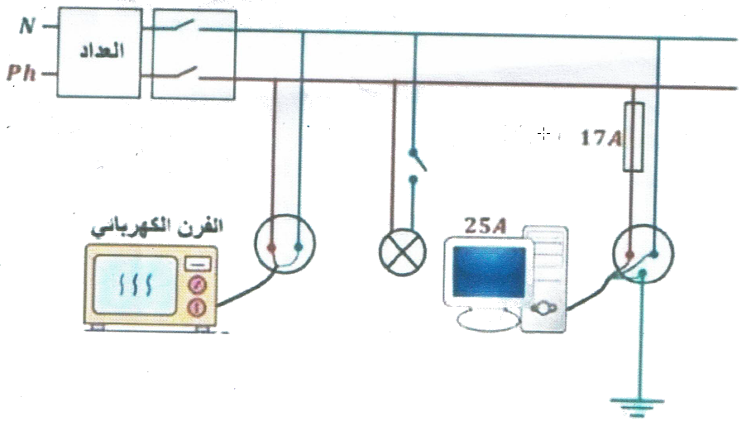

صفحة2/2

